**DPK-D**

**LEMBAR KERJA PESERTA DIDIK**

**ARDUINO PROJECTS**

Kelompok : 3 Orang

Kelas : X PPLG 6

Nama Anggota :

1. Dimas Faza Julian Putra (6)
2. Galang Dzulfikri (9)
3. Ksatria Fajar Sidiq (14)

Assignment :

**Ketentuan:**

1. Kumpulkan dengan format file: PDF dengan Judul file: **KELAS_NomorKelompok**
2. Tugas Praktik **Membuat Project Arduino Sederhana dengan menggunakan Tinkercad :**
   1. Buat Project Arduino Sederhana dengan Menggunakan **Tinkercad** (<https://www.tinkercad.com/> )
   2. Ide Pembuatan project Arduino bebas sesuai dengan hasil diskusi setiap kelompok, pencarian ide dapat menggunakan referensi berikut:

<https://projecthub.arduino.cc/>, https://www.tinkercad.com/projects/,

* 1. Contoh project Smart Home **Sistem Kunci Pintu Dengan Password Menggunakan Arduino**

[http](https://youtu.be/V5zWUNi9c7k)

[s://youtu.be/V5zWUNi9c7k](https://youtu.be/V5zWUNi9c7k)

* 1. Project boleh dimodifikasi dan ditambahkan sesuai kreativitas
  2. Pengerjaan secara kelompok tetapi pengumpulan secara individu (Anggota kelompok berjumlah 2-3 siswa)

Kumpulkan link ke **GITHUB!**

Laporan Arduino Projects

# Deskripsi Project

Membuat sensor Lampu LED dengan simple menggunakan arduino.

# Komponen Project yang digunakan pada Tinkercad

Lampu LED, Arduino Uno, Kabel USB, kabel tis 2 male to male, 4 male to female, resistor 1k ohm.

# Hasil Simulasi Project pada Tinkercad

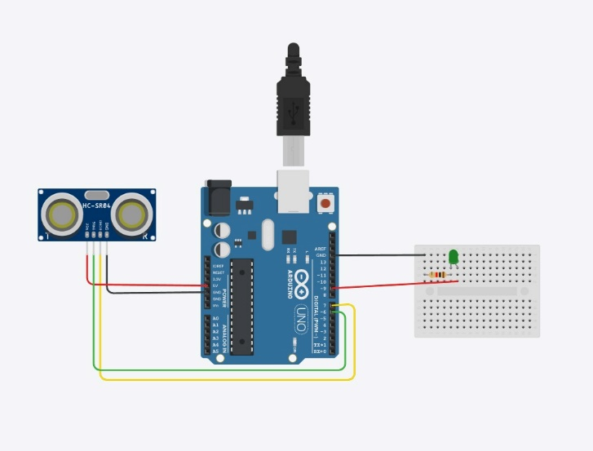

Link Video: <https://drive.google.com/drive/folders/1yEMkRyVVhYvIFXCYRQJyCbPA15dMCnog?usp=sharing>

# Link Project Tinkercad

<https://www.tinkercad.com/things/czrdVWQHGf9-frantic-wolt-migelo/editel?returnTo=%2Fdashboard&sharecode=LX_RH5nrtAm7rf2iOC5phgbdgKXHd9mXbdzdgqNaNck>